COLEGIO MODELO LOPE DE VEGA

BENIDORM ALICANTE

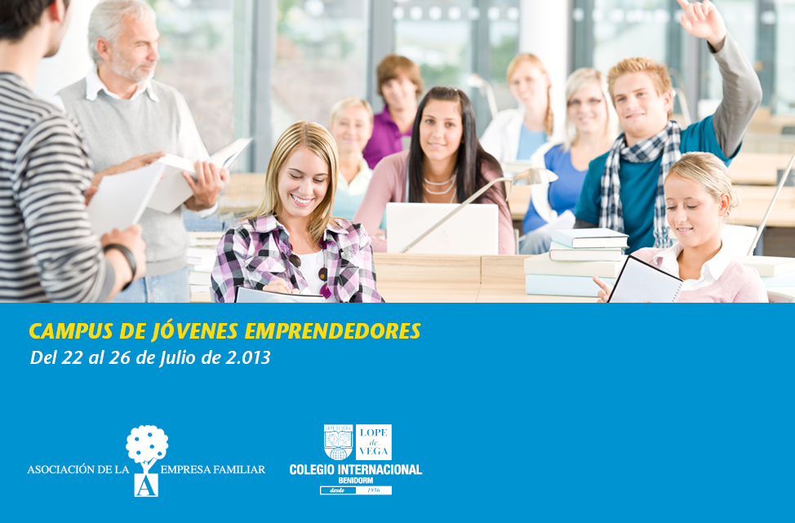

CENTRO DE ESTUDIOS LOPE DE VEGA S.A.U.
Avda Doctor Severo Ochoa 9 - 03503 BENIDORM
Tel. 96 585 41 50 - 54 • Fax 96 586 79 43
CIF A03165578
Inscrita en el RM de Alicante T.704 L285. S.3ª.F37 H.5638

http://www.lopedevega.es/ciclosformativos/index.html

El Lope se convierte en Colegio modelo del Aprendizaje basado en el Pensamiento
EL próximo día 17 de mayo del 2013 más de treinta profesores del Colegio Internacional Lope de Vega de Benidorm recibirán de manos del Dr. Robert Swartz, director del NCTT (The National Center for Teaching Thinking, USA-Spain) la certificación que los acredita como profesores modelo en Aprendizaje basado en el Pensamiento.
En sus más de veinticinco años de trayectoria, NCTT ha entrenando a profesores y educadores de escuelas y universidades alrededor del mundo (Jordania; Arabia Saudita; Emiratos Árabes, Chile, Nueva Zelanda, Australia; Malasia; Irlanda del Norte, India y España) en la enseñanza y aprendizaje basados en el pensamiento crítico y creativo (a partir de aquí, TBL). Esta instrucción consiste en la infusión de la enseñanza del pensamiento crítico y creativo en la instrucción del contenido. En otras palabras, el profesor enseña a sus alumnos a pensar y a aprender con destreza los conocimientos de la materia estudiada en clase, aplicando técnicas y hábitos del pensamiento necesarios para desarrollar en el alumno esta capacidad.
Robert Swartz, profesor emérito de la universidad de Massachusetts en Boston y Doctor en Filosofía por la Universidad de Harvard, es el creador de este método de enseñanza y director general del centro desde sus inicios. Los reconocidos investigadores Art Costa, profesor emérito de la Universidad de Sacramento State y David Perkins, del proyecto Zero de la Universidad de Harvard también forman parte del consejo directivo de NCTT.
Hace poco más de un año el “National Center for Teaching Thinking, USA” decidió establecer su “segunda casa” en España dado el creciente interés que ha suscitado este innovador enfoque metodológico-imprescindible en la modernización de la Educación para cumplir con la exigencias del siglo XXI- en los educadores del país. En este tiempo ya más de diez colegios de diferentes puntos de España (Navarra, País Vasco, Cataluña, Alicante, Murcia, Islas Canarias y Madrid) han apostado por la formación del profesorado en el TBL y la implantación de este método de enseñanza- aprendizaje en sus centros
El colegio Internacional Lope de Vega de Benidorm es uno de esos centros. Un centro innovador cuya actuación pedagógica va encaminada a lograr el protagonismo y autonomía de sus alumnos en el proceso de aprendizaje, a la vez que desarrollan capacidades intelectuales y humanas que les permitan convertirse en personas felices, competentes; capaces de tomar decisiones con destreza; de encontrar soluciones creativas a los problemas; de utilizar y evaluar con habilidad la inmensa cantidad de información a la que están expuestos; de trabajar en equipo y de contribuir, en definitiva, a mejorar el mundo en el que viven. Sin duda alguna, la integración de la enseñanza del pensamiento crítico y creativo en la instrucción del contenido brindará a los profesores del “Lope de Vega” una poderosa herramienta que les ayudará a construir los cimientos de su gran obra educativa y lograr sus objetivos pedagógicos.
La calidad personal y profesional de los educadores del colegio Lope de vega, así como el interés tanto de profesores y administradores por la innovación educativa y la formación continua, han hecho posible que este próximo día 17 un primer grupo de profesores se conviertan en ”profesores especialistas en el TBL ” y que muy pronto, una vez terminado el programa integral de formación, este colegio reciba la certificación como “Centro modelo en Aprendizaje Basado en el Pensamiento”, convirtiéndose en el primer colegio en España que reciba dicha certificación. ¡Desde NCTT-Spain queremos felicitarlos a todos por su trabajo y dedicación, y agradecerles el habernos permitido ser testigos de su buen hacer en pro de una educación de calidad!
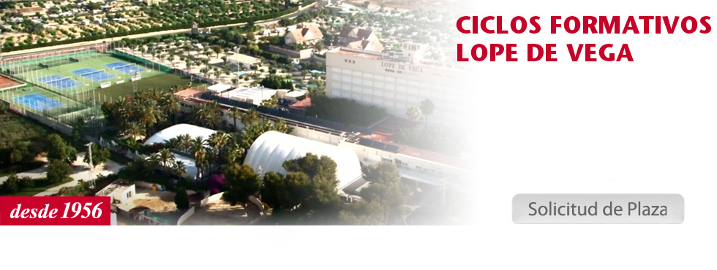

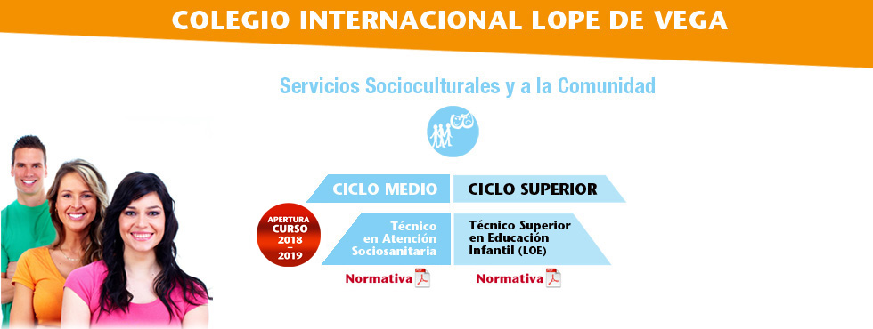
Nuestros Sellos de Calidad y Pertenencia

CICLO FORMATIVO TÉCNICO SUPERIOR EN ANIMACIÓN DE ACTIVIDADES FÍSICAS Y DEPORTIVAS
Se trata de un ciclo formativo de 2000 horas lectivas que permite acceder a un mercado de trabajo con muy alta demanda de este tipo de profesionales o acceder a la universidad a partir de esta titulación.
Por qué estudiar Animación de Actividades Físicas y Deportivas
Para responder a la creciente demanda en la Comunidad Valenciana y a nivel nacional, de profesionales cualificados y especializados en el mundo de la salud y el deporte para todas las edades. El ocio y el tiempo libre adquieren cada día mayor importancia por la trascendencia de estos aspectos en la consecución de una mejor calidad de vida. Por eso es una profesión de presente y sobre todo de futuro.
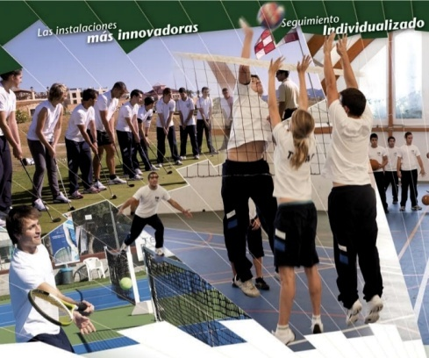
Salidas profesionales Las salidas profesionales son múltiples. A destacar:
- Promotor y animador de actividades físico-deportivas.
- Coordinador de actividades polideportivas.
- Monitor de actividades físico-deportivas
